Лабораторная работа №1

Нечёткая логика и нечёткие множества. Построение нечёткой аппроксимирующей системы в пакете Fuzzy Logic Toolbox

Цель работы: изучить основные определения теории нечётких множеств, способы задания функций принадлежности и научиться их строить средствами MATLAB; изучить пакет Fuzzy Logic Toolbox, научиться строить нечёткие аппроксимирующие системы.

1. Ознакомиться с основными видами функций принадлежности нечётких множеств.

2. Ознакомиться со стандартными видами функций принадлежности, входящими в пакет Fuzzy Logic Toolbox.

3. Ознакомиться с возможностями системы MATLAB для работы с нечёткими множествами.

4. Построить графики всех описанных функций принадлежности со своими параметрами.

Треугольная и трапециевидная функции принадлежности

x = 0:0.1:15;

y = trimf(x, [4 8 12]);

plot (x, y, 'LineWidth', 4);

xlabel ('trimf (x, P), P = [4 8 12]');

figure

y = trapmf(x, [2 4 6 8]);

plot (x, y, 'LineWidth', 4);

xlabel ('trapmf (x, P), P = [2 4 6 8]');

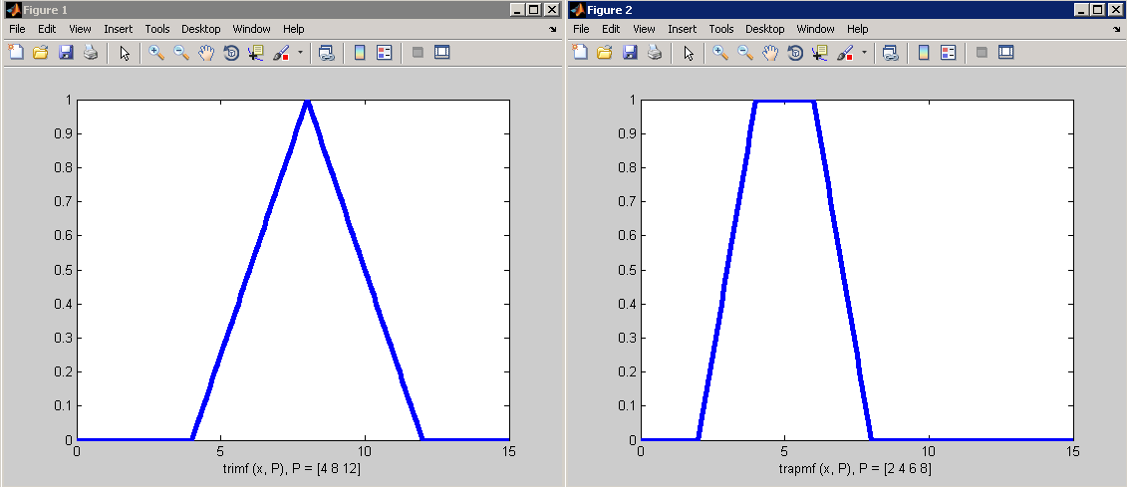

Простая и двухсторонняя функции принадлежности Гаусса

x = -30:1:50;

y = gaussmf (x, [10 11]);

plot (x, y, 'LineWidth', 4);

clear x;

x = [-20:50]';

y1 = gauss2mf (x, [5 6 10 12]);

y2 = gauss2mf (x, [5 10 11 10]);

y3 = gauss2mf (x, [10 12 5 6]);

figure

plot (x, y1, 'LineWidth', 4, 'Color', 'Red');

hold on;

plot (x, y2, 'LineWidth', 4, 'Color', 'Green');

hold on;

plot (x, y3, 'LineWidth', 4, 'Color', 'Blue');

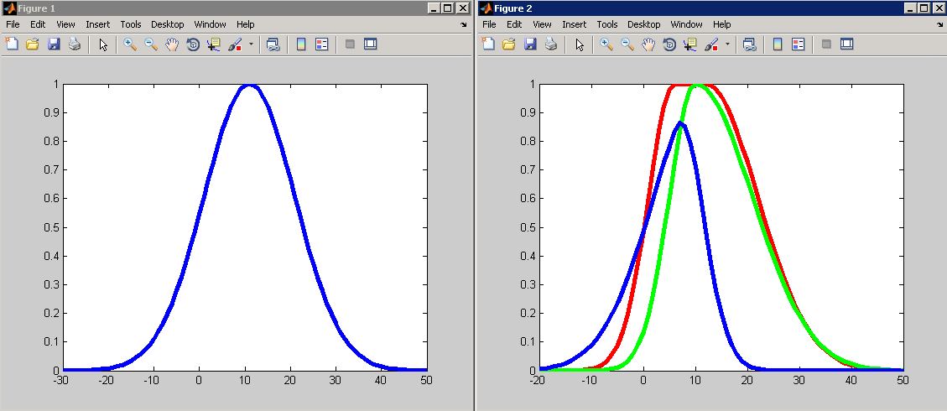

Функция принадлежности «обобщенный колокол»

x = -20:1:50;

y = gbellmf (x, [10 11 12]);

plot (x, y, 'LineWidth', 4);

xlabel ('gbellmf (x, P), P = [10 11 12]');

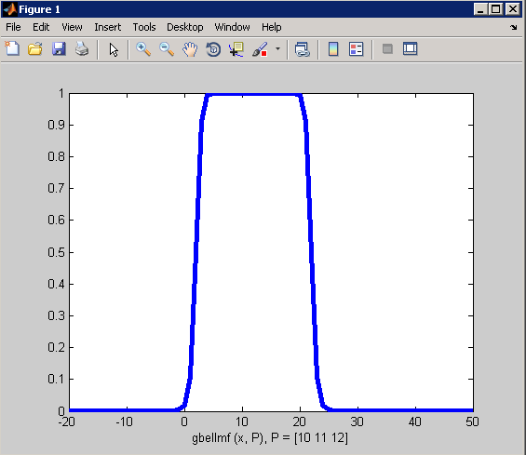

Сигмоидные функции: основная односторонняя, открытая справа, дополнительная

двухсторонняя и дополнительная несимметричная

x = [0:15];

subplot (1, 3, 1);

y = sigmf (x,[5 6]);

plot (x, y, 'LineWidth', 4);

xlabel ('sigmf (x, P), P = [5 6]');

subplot (1, 3, 2);

y = dsigmf (x, [5 6 9 10]);

plot (x, y, 'LineWidth', 4);

xlabel ('dsigmf (x, P), P = [5 6 9 10]');

subplot (1, 3, 3);

y = psigmf (x, [5 6 9 10]);

plot (x, y, 'LineWidth', 4);

xlabel ('psigmf (x, P), P = [5 6 9 10]');

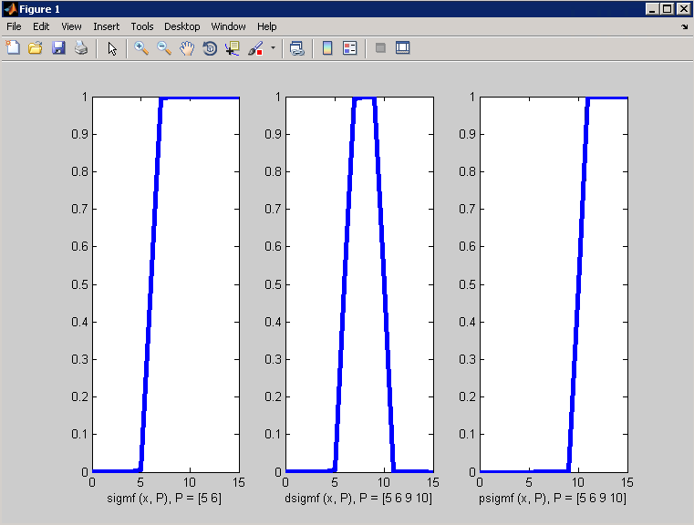

Полиномиальные функции принадлежности: Z-функция, PI-функция и S-функция

x = [0:25];

subplot (1, 3, 1);

y = zmf (x,[5 10]);

plot (x, y, 'LineWidth', 4);

xlabel ('zmf (x, P), P = [5 10]');

subplot (1, 3, 2);

y = pimf (x, [5 10 15 20]);

plot (x, y, 'LineWidth', 4);

xlabel ('pimf (x, P), P = [5 10 15 20]');

subplot (1, 3, 3);

y = smf (x, [15 20]);

plot (x, y, 'LineWidth', 4);

xlabel ('smf (x, P), P = [15 20]');

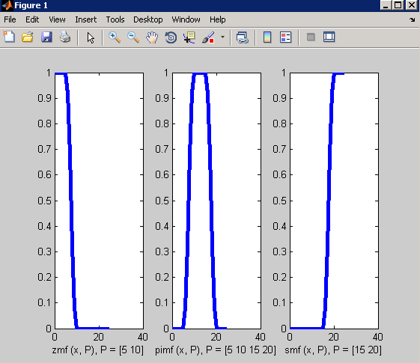

Минимаксная интерпретация пересечения и объединения нечетких множеств

x = 1:0.1:15;

subplot (1, 2, 1);

y1 = gaussmf (x, [5 10]);

y2 = gaussmf (x, [4 8]);

y3 = min ([y1; y2]);

plot (x, y1,':', 'LineWidth', 4, 'Color', 'Red');

hold on;

plot (x, y2,':', 'LineWidth', 4, 'Color', 'Green');

hold on;

plot (x, y3, 'LineWidth', 4, 'Color', 'Blue');

subplot (1, 2, 2);

y4 = max ([y1; y2]);

plot (x, y1,':', 'LineWidth', 4, 'Color', 'Red');

hold on;

plot (x, y2,':', 'LineWidth', 4, 'Color', 'Green');

hold on;

plot (x, y4, 'LineWidth', 4, 'Color', 'Blue');

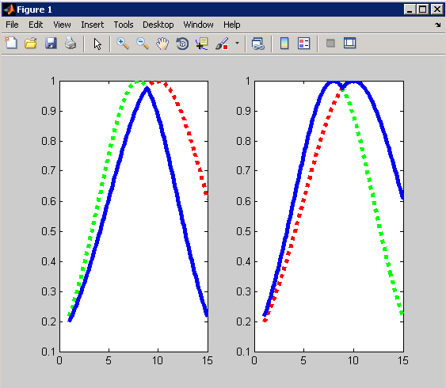

Вероятностная интерпретация пересечения и объединения нечетких множеств

x = 1:0.1:20;

subplot (1, 2, 1);

y1 = gaussmf (x, [5 10]);

y2 = gaussmf (x, [4 8]);

y3 = prod ([y1; y2]);

plot (x, y1,':', 'LineWidth', 4, 'Color', 'Red');

hold on;

plot (x, y2,':', 'LineWidth', 4, 'Color', 'Green');

hold on;

plot (x, y3, 'LineWidth', 4, 'Color', 'Blue');

subplot (1, 2, 2);

y4 = probor ([y1; y2]);

plot (x, y1,':', 'LineWidth', 4, 'Color', 'Red');

hold on;

plot (x, y2,':', 'LineWidth', 4, 'Color', 'Green');

hold on;

plot (x, y4, 'LineWidth', 4, 'Color', 'Blue');

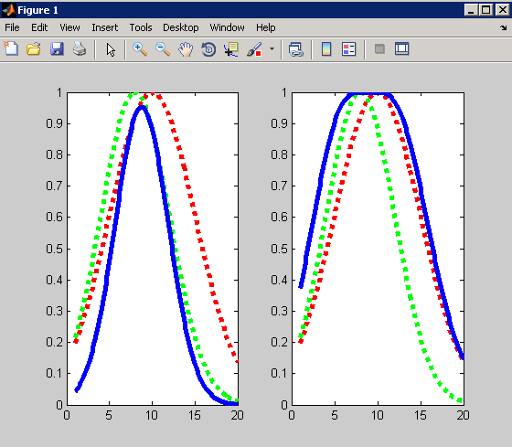

Дополнение нечеткого множества

x = 0:0.1:20;

y1 = gaussmf (x, [5 10]);

y2 = 1-y1;

plot (x, y1,':', 'LineWidth', 4);

hold on;

plot (x, y2, 'LineWidth', 4, 'Color', 'Red');

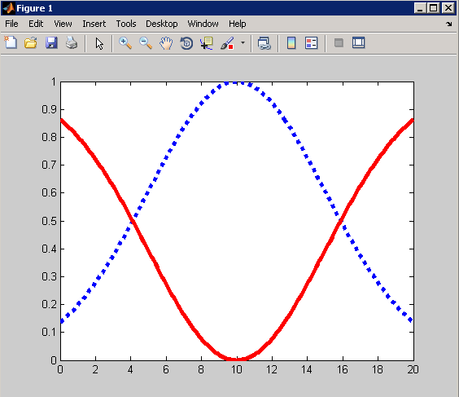

5. Для одной из функций принадлежности привести пример использования.

Пример использования трапециевидной функции принадлежности: определение степени теплоты.

6. Построить графики, иллюстрирующие операции объединения и пересечения

(двумя методами), а также операцию дополнения.

x = 0:0.1:25;

A = trimf(x, [0, 4, 8]);

B = trimf(x, [6, 12, 18]);

Union_AB = max(A, B);

Intersection_AB = min(A, B);

Complement_A = 1 - A;

figure;

subplot(4, 1, 1);

plot(x, A, 'r', x, B, 'b');

title('Исходные множества A и B');

legend('A', 'B');

subplot(4, 1, 2);

plot(x, Union_AB, 'g');

title('Объединение A и B');

legend('A ? B');

subplot(4, 1, 3);

plot(x, Intersection_AB, 'm');

title('Пересечение A и B');

legend('A ? B');

subplot(4, 1, 4);

plot(x, Complement_A, 'b');

title('Дополнение А');

legend('A', '1 - A');

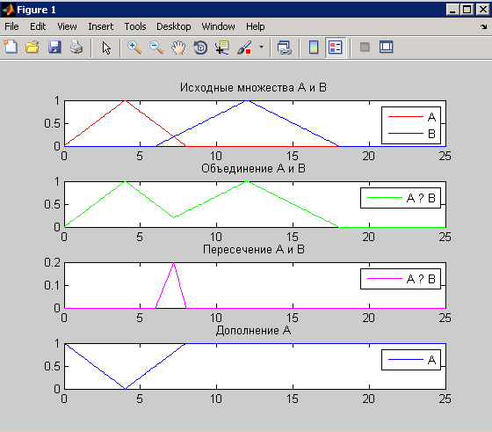

7. Сконструировать нечёткую систему, отображающую зависимость между

переменными x и у, заданную с помощью табл.2. По результатам работы

определить тип кривой.

|  |  |  |  |  |  |  |
| --- | --- | --- | --- | --- | --- | --- |
| Варианты | Значение аргумента и функции | | | | | |
| 1 | x | -1 | -0.5 | 0 | 0.2 | 1 |
| y | 1 | 0.25 | 0 | 0.4 | 1 |

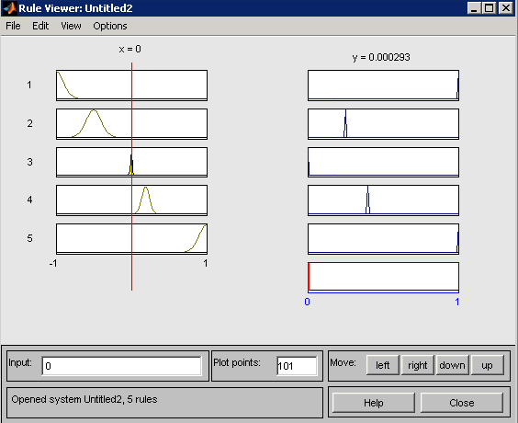

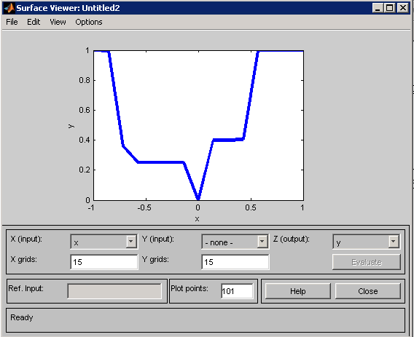

Тип кривой: парабола

Контрольные вопросы

1. Что такое функция принадлежности?

Функция принадлежности нечёткого множества — обобщение индикаторной (или характеристической) функции классического множества

1. Чем различаются нечёткая и лингвистическая переменные?

Лингвистическая переменная является переменной более высокого порядка, чем нечеткая переменная, в том смысле, что значениями лингвистической переменной являются нечеткие переменные.

1. Что такое нечёткое отношение?

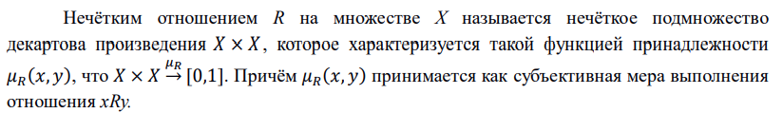

1. Какими свойствами обладают нечёткие отношения?

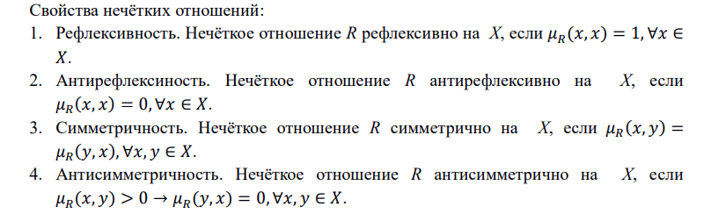

1. Какие функции принадлежности вам известны?

Треугольная, трапециевидная, Гаусса, «обобщенный колокол», сигмоидные, полиномиальные, минимаксная интерпретация, вероятностная интерпретация, дополнение нечеткого множества

6. Каким образом можно сконструировать нечёткую систему, отображающую

зависимость между двумя переменными?

Определить переменные, определить нечеткие множества, сформулировать правила, проанализировать результат

1. Для чего, по-вашему, нужен аппарат нечёткой логики?

Для исследования рассуждений в условиях нечёткости, размытости, сходных с рассуждениями в обычном смысле, и их применение в вычислительных системах.